Installation et configuration des machines diffuseur powerpoint.

-VDC 10.x.x.x -VDJ 10.x.x.x -VDG 10.x.x.x
Utiliser le compte administrateur local.
- Création d’un utilisateur pour autologon, crée le compte sur la machine dans gestion de l’ordinateur / utilisateur click droit nouvelle Utilisateur et mettre un mot de passe.
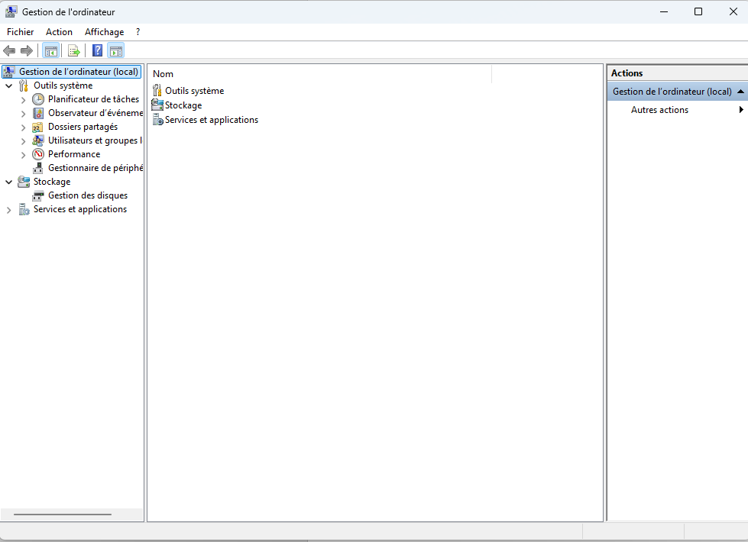

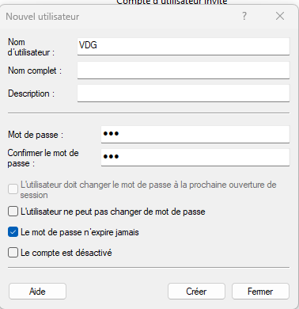

- Dans paramètres avancés du système changer le nom du PC (ex : XXXXXXXX-VD2T et le mettre en XXXXXXXX-VDC) et mettre dans un domaine X. Reboot, ensuite repasser le PC dans le domaine de l’établissement.

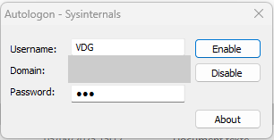
- Aller sur le NAS et copy autologon sur le PC. Lancer autologon entre le nom de l’utilisateur (VDC), en de sous il droit avoir le nom du machine (ex : XXXXXXXX-VDC ou rien) et 3eme ligne le mot de passe.

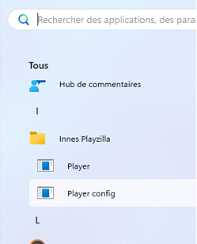
- Retourné sur le NAS et télécharger le logiciel playzilla-box 2.5, et l’installe. Dans menu démarre de windows aller cherche le soft Innes Playzilla :
- Modifier dans player config le ligne de mire, qui se lance au démarrage du software quand le pc démarre.
- Lance CMD taper ipconfig/all et récupérer l’adresse MAC et l’adresse IP.
- Sur la machine CPE installe le software Innes Screen Composer (sur le NAS) et l’ouvrier (img1)
- Faire un nouveau projet, crée une nouvelle grille de programme automatique. Ajouter les machines un par un VDC, VDJ et VDG. Pour configure chaque machine aller dans réglage et préférence (voir img2).
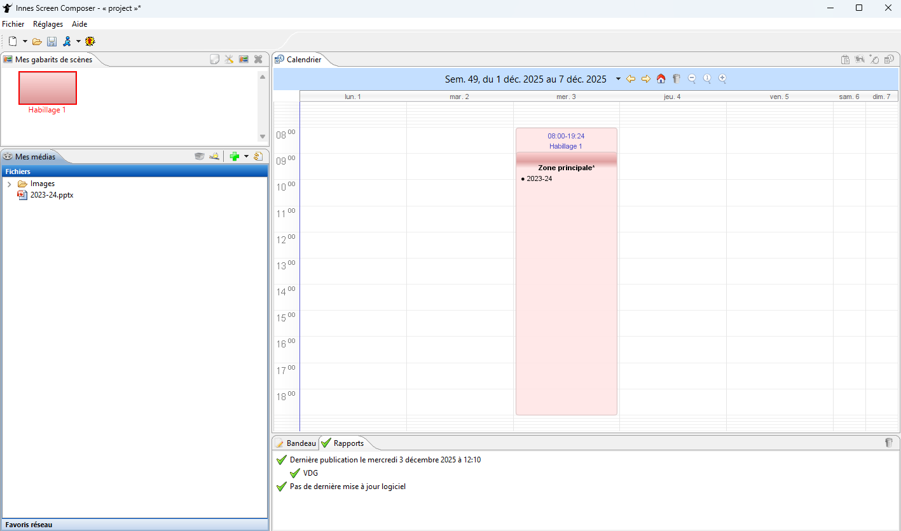
Le petit bonne homme c’est pour démarre le vidéo
La croix verte c’est pour ajoute un fichier powerpoint
mg1

Dans le menu réglage l’option et préférence, pour config les adresse des machines et leur nom.

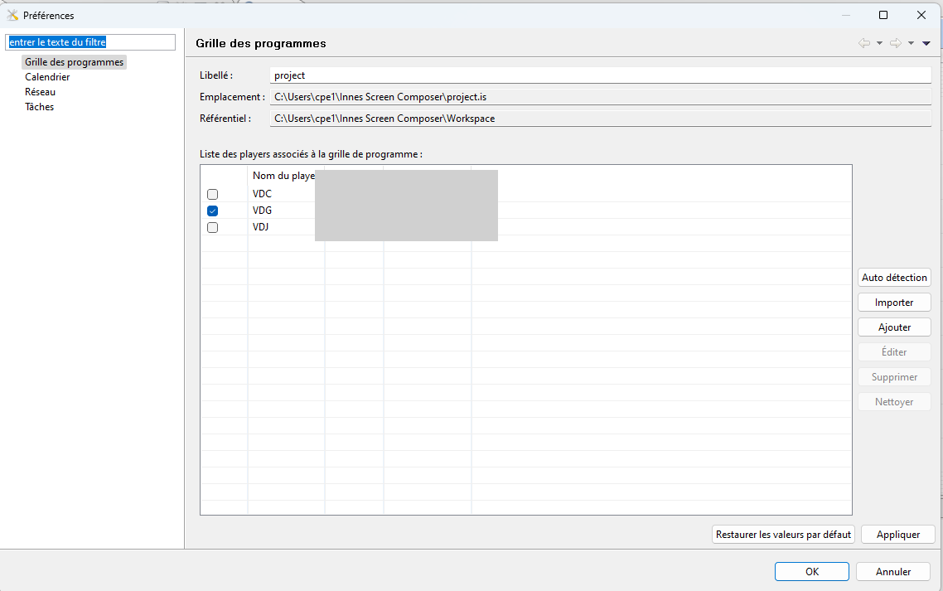
img2

Ici pour ajoute les machines.
Dans cette fenêtre on config les adresse MAC le nom et IP du machine.
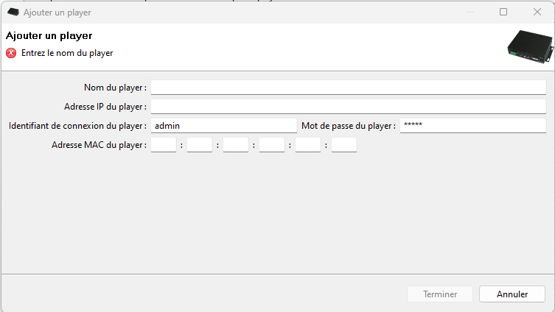
Une fois que c’est configurer click terminer et dans la fenêtre d’avant (img2) faire appliquer et OK.
Pour tester le fonctionnement il faut mettre un powerpoint dans la fenêtre principale de l’appli et de le glisser sur le parti calendrier. Et cliquer sur le petit bonne homme blue.

